Муниципальное дошкольное образовательное автономное учреждение
«Детский сад №1 компенсирующего вида с приоритетным осуществлением
квалифицированной коррекции отклонений в физическом и психическом
развитии воспитанников г. Орска»

Мастер - класс для педагогов
«Нейропсихологические игры и упражнения
в работе с детьми ЗПР дошкольного возраста»

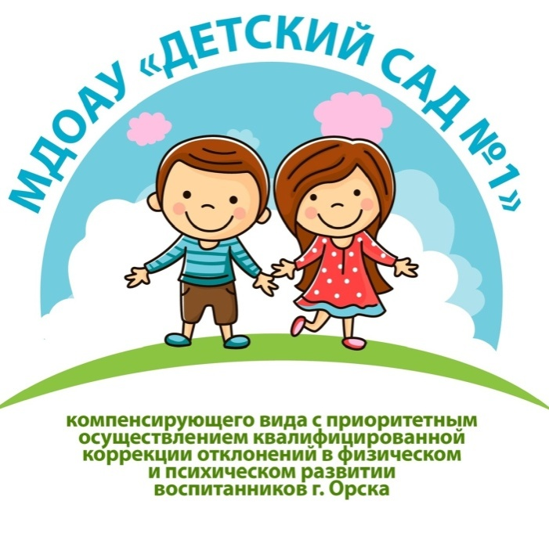

Выполнила: воспитатель ВКК Твердохлебова И.Я.

2026 г.

Мастер - класс для педагогов «Нейропсихологические игры
и упражнения в работе с детьми ЗПР дошкольного возраста»

Цель: повышение уровня знаний педагогов по использованию нейроигр, применение которых возможно в образовательном процессе ДОУ.

Задачи:
- познакомить участников мастер-класса с эффективными нейроиграми, способствующими умственному и физическому развитию детей с ЗПР.
- вовлечь педагогов в совместную игровую деятельность, вызывая интерес к данной проблеме;
- активизировать самостоятельную работу педагогов, дать им возможность заимствовать элементы педагогического опыта для улучшения собственного;
- побуждать педагогов использовать в своей работе новые формы и методы работы, воспитывать положительный настрой и интерес к занятию.

Прогнозируемый результат мастер-класса:
- получение педагогами представления о методике выполнения кинезиологических упражнений;
- внедрение в образовательный процесс воспитателей методов и приемов нейроигр для активации речевых способностей детей с ЗПР.

План проведения мастер - класса
Презентация « Использование нейропсихологических игр и упражнений в работе с детьми дошкольного возраста»
1этап: Приветствие. Вводное слова педагога. Вхождение в тему.
2этап: Практический.
Задание 1. Упражнение «Попробуй повтори».
Задание 2. Упражнение «Покажи цифры».
Задание 3. Кинезиологическая сказка «В лесу».
3этап: Подведение итогов.

1 этап. Приветствие. Вводное слова педагога. Вхождение в тему.
Добрый день, уважаемые коллеги! Сегодня я поделюсь с вами своим опытом работы и проведу мастер-класс по теме «Использование нейропсихологических игр и упражнений в работе с детьми с ЗПР дошкольного возраста». Начну свое выступление словами величайшего ученого России Ивана Петровича Павлова – «Руки учат голову, затем поумневшая голова учит руки, а умелые руки снова способствуют развитию мозга».
Итак, что же такое нейроигры и нейроупражнения?
Нейроигры — это эффективная методика, направленная на развитие и коррекцию важнейших психических функций ребёнка. Они способствуют улучшению памяти, внимания, речи, пространственных представлений, мыслительной деятельности, а также развитию мелкой и крупной моторики. По сути, это

практический инструмент, который помогает активизировать работу мозга и мягко корректировать отдельные психические дисфункции, возникающие, по мнению специалистов, вследствие недостаточной сформированности межполушарных связей.
Межполушарное взаимодействие — это особый механизм, который объединяет левое и правое полушария мозга в единую, целостно работающую систему. Только при слаженной работе обоих полушарий возможно полноценное развитие многих познавательных процессов: восприятия, внимания, памяти, мышления, речи, координации движений. Именно поэтому развитие межполушарных связей является важным направлением в работе с детьми дошкольного и младшего школьного возраста.
Формирование межполушарного взаимодействия во многом строится на специально организованных упражнениях и играх. Один из наиболее эффективных вариантов такой работы — выполнение действий двумя руками одновременно. В процессе подобных упражнений активизируются оба полушария мозга, что позволяет формировать сразу несколько навыков: согласованность движений рук, координацию движений глаз, переключаемость внимания, чувство ритма, пространственную ориентировку. А если параллельно ведётся работа над правильным произношением звуков, то дополнительно развивается ещё и согласованность движений артикуляционного аппарата, в том числе языка.
К таким упражнениям относятся хорошо известные кинезиологические задания: «Колечко», «Лезгинка», «Кулак – ребро – ладонь», «Оладушки» и многие другие. На первый взгляд они кажутся простыми, однако при регулярном выполнении оказывают значительное положительное влияние на общее развитие ребёнка. Подобные упражнения требуют концентрации, точности, самоконтроля, способности удерживать инструкцию и быстро переключаться с одного действия на другое.
Кинезиология — это наука о движении, которая относится к здоровьесберегающим технологиям. Её практические приёмы направлены на улучшение взаимодействия полушарий мозга через двигательную активность. Использование кинезиологических упражнений позволяет укреплять здоровье ребёнка, снижать усталость и утомляемость, уменьшать раздражительность, улучшать психоэмоциональное состояние, повышать умственную работоспособность, активизировать познавательную деятельность и создавать благоприятные условия для обучения.
Особенно актуальны нейроигры в работе с детьми с ЗПР. У таких детей нередко наблюдаются трудности с концентрацией внимания, запоминанием, пониманием инструкции, речевым развитием, координацией движений, темпом деятельности и переключаемостью с одного задания на другое. Нейроигры хороши тем, что позволяют одновременно воздействовать сразу на несколько проблемных зон, не перегружая ребёнка учебной формой работы. Через движение, ритм, игру,

повторение и эмоциональную вовлечённость дети легче усваивают материал, дольше удерживают внимание, становятся более собранными и уверенными в своих действиях. Для ребёнка с ЗПР это особенно важно, потому что игровая форма снижает тревожность, повышает мотивацию и делает коррекционную работу более естественной, доступной и результативной. Таким образом, нейроигры становятся не просто интересным дополнением к занятиям, а действенным средством развития и коррекции.
Безусловно, данная методика в большей степени используется в работе таких специалистов, как нейропсихологи, логопеды, дефектологи. Однако её элементы могут успешно применяться и воспитателями, и педагогами, и родителями при грамотном подборе упражнений с учётом возраста и возможностей ребёнка.
Методика нейропсихологических игр применяется не только в работе с детьми, имеющими определённые нарушения развития, но и с совершенно здоровыми детьми. И это вполне закономерно, ведь прежде всего нейроигры — это игра, а именно в игре ребёнок развивается наиболее естественно и активно. В ходе игровой деятельности дети получают удовольствие от взаимодействия друг с другом, учатся соблюдать правила, стремятся к результату, пробуют, ошибаются, исправляют себя и постепенно осваивают новые способы действия.
Нейроигры являются доступным и эффективным средством, которое помогает создавать новые нейронные связи и тем самым улучшать работу головного мозга, отвечающего за развитие психических процессов и интеллектуальных способностей. Их ценность заключается ещё и в том, что они сочетают в себе развитие, коррекцию, двигательную активность и эмоциональную вовлечённость ребёнка.
Известно, что правое полушарие мозга в большей степени связано с образным восприятием, творческим мышлением, интуицией, эмоциональностью. Люди с более выраженной активностью правого полушария чаще проявляют чувствительность, воображение, нестандартность мышления. Левое полушарие, в свою очередь, отвечает за логику, анализ, последовательность, речь, умение рассуждать и делать выводы. Его ведущая роль обычно говорит о более развитых аналитических способностях.
Но для успешного развития ребёнка важнее не доминирование одного полушария, а именно их согласованная работа. Чем лучше взаимодействуют между собой оба полушария, тем легче ребёнку учиться, запоминать, говорить, читать, писать, координировать движения и справляться с интеллектуальными нагрузками.
А вам интересно узнать, какое полушарие является ведущим у вас?

2 Этап. Практический.
Я предлагаю вам пройти 4 легких теста, для которых вам понадобится только ваша память, чтобы запомнить последовательность букв.

Тест №1.
Для начала необходимо сцепить (сплести) руки в замок, посмотреть большой палец какой из рук оказался сверху. Если сверху оказался палец левой руки, то следует запомнить букву Л, если правой, то П.
Тест №2.
Давайте представим, что мы целимся в мишень. Прицелились? Какой глаз вы закрыли? И соответственно, при закрытом левом глазе запоминаем букву Л, при закрытом правом глазе запоминаем букву П.
Тест №3.
Теперь я предлагаю вам сложить руки на груди, в так называемой позе «Наполеона». Обратите внимание, кисть какой руки находится сверху? Запоминаем!
Тест №4.
А сейчас поаплодируйте друг другу. Вы молодцы, Но какая же рука была активнее? Запоминаем для себя соответствующую букву.
И, что же в итоге у нас получилось? Если больше букв П, то активнее правое полушарие, если Л, то левое. Ну а для того, чтобы наши полушария работали в полном объеме, предлагаю вам поиграть в нейроигры.

Задание 1. Упражнение «Попробуй повтори»
Суть игры - воспроизвести положение рук, которое видите на карточке, и одновременно произнести то, что изображено на картинке выше. Показываете и называете одновременно. Это используется для стимуляции развития нервной системы, способствует образованию новых нейронных связей. Эту игру можно применять на занятиях как физминутку.

Задание 2. Упражнение «Покажи цифры»
Суть игры – на листе бумаги в хаотичном порядке нарисованы цифры. По команде ведущего нужно одновременно показать цифры двумя руками.

Задание 3. Кинезиологическая сказка «Как зайчонок разбудил семечко весны»
Кинезиологическая сказка «Как Зайчонок разбудил семечко Весны»
Руки всё время держим перед собой. Одно движение мягко переходит в другое.
На лесной полянке Зайчонок нашёл золотое семечко, а на нём было написано: «Разбуди меня — и в лес придёт весна».
(Упражнение «Семечко»: обе руки сжать в кулачки и мягко прижать кулачки друг к другу.)

Зайчонок бережно согрел семечко в своих лапках, чтобы оно не замёрзло.

(Из «семечка» плавно раскрыть кулачки в «чашечку»: ладони открыть и соединить краями, будто держим что-то маленькое.)
Вдруг в Зайчонкины лапки заглянуло солнышко — круглое, тёплое, весёлое.
(Из «чашечки» плавно развернуть ладони вверх, соединить запястья, пальцы обеих рук широко развести.)
Солнышко засмеялось и пустило во все стороны длинные золотые лучики.
(Положение сохранить и легко пошевелить всеми пальцами.)
От лучиков растаял снег, и на ладошки Зайчонка закапал звонкий дождик: кап-кап-кап.
(Из «солнышка» плавно сблизить руки и поочерёдно касаться кончиками одинаковых пальцев: большой к большому, указательный к указательному и дальше.)
Капельки побежали друг за другом и превратились в быстрый лесной ручеёк.
(Из «дождика» переплести пальцы обеих рук и плавно покачать кистями вправо-влево.)
Ручеёк подбежал к семечку, напоил его, и из земли сразу показался тоненький росток.
(Из «ручейка» медленно расплести пальцы, соединить ладони, а затем выпрямить и поднять вверх сомкнутые указательные пальцы.)
Росток потянулся выше, выше и раскрыл свои первые зелёные листочки.
(Из «ростка» плавно раскрыть ладони в стороны, оставив запястья рядом.)
Тут прилетела яркая бабочка, села на листочки и тихо прошептала: «Просыпайся скорее!»
(Из «листочков» скрестить кисти рук, сцепить большие пальцы, остальными пальцами легко помахать, как крылышками.)
От щекотных крылышек на верхушке ростка появился сонный весенний бутон.
(Из «бабочки» плавно сложить ладони вместе, пальцы собрать и направить вверх — получился бутон.)

Бутон сначала крепко-крепко жмурился, будто стеснялся смотреть на весь лес.
(Положение «бутон» сохранить и слегка сжать ладони.)
А потом вдруг медленно раскрылся, и это оказался самый первый подснежник на полянке.
(Из «бутона» медленно раскрыть ладони, сохраняя запястья рядом, пальцы развести в стороны.)
Подснежник закачался, улыбнулся Зайчонку и тоненько прозвенел: «Дзинь-дзинь, весна пришла!»
(Из «подснежника» мягко покачать кистями вправо-влево, сохраняя форму цветка.)
Зайчонок так обрадовался, что весь лес сразу стал тёплым, звонким и весёлым.
(Из «цветка» плавно поднять руки чуть выше и снова раскрыть пальцы широко-широко, будто весна разлилась по всему лесу.)

3 этап. Подведение итогов.

Уважаемые коллеги, я продемонстрировала вам вариативность использования в своей работе нейроигр и упражнений, которые вы можете с успехом применять в своей работе.

А сейчас, пожалуйста, поднимите вверх большой палец (класс) если вам было интересно, и вы будете применять эту методику в своей практике. Сожмите пальцы в кулак, если для вас было не достаточно информативно. Жест «Виват» (указательный и средний палец направлены вверх) если вы уже используете продемонстрированные методы.

Спасибо за внимание!

